Автор:

Дата:

Функциональные требования

№ | Действующие лица или системы | Use Case | Описание
1 | Клиент, сотрудник колл-центра | Получение клиентом информации о депозитах/ставках | Для консультирования клиентов, сотрудник колл-центра использует данные, полученные из сервиса расчёта ставок
2 | Клиент, сотрудник партнерского колл-центра | Получение условий для открытий депозита клиентом | Для консультирования клиентов, сотрудник партнерского колл-центра использует данные, полученные из сервиса расчёта ставок

Нефункциональные требования
Опишите здесь нефункциональные требования и архитектурно-значимые требования.
№ | Требование
1 | Для сотрудников колл-центра необходимо предоставить информацию о доступных депозитах
2 | Необходимо, чтобы партнерский колл центр получал информацию о депозитных ставках через файлы
3 | Необходимо шифровать данные
4 | Необходимо иметь высокую доступность системы

Решение

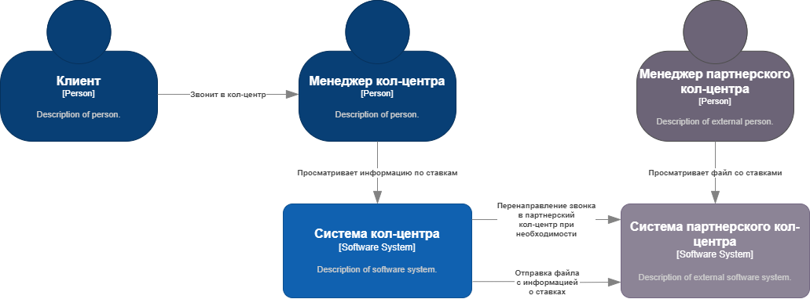
C4 Context

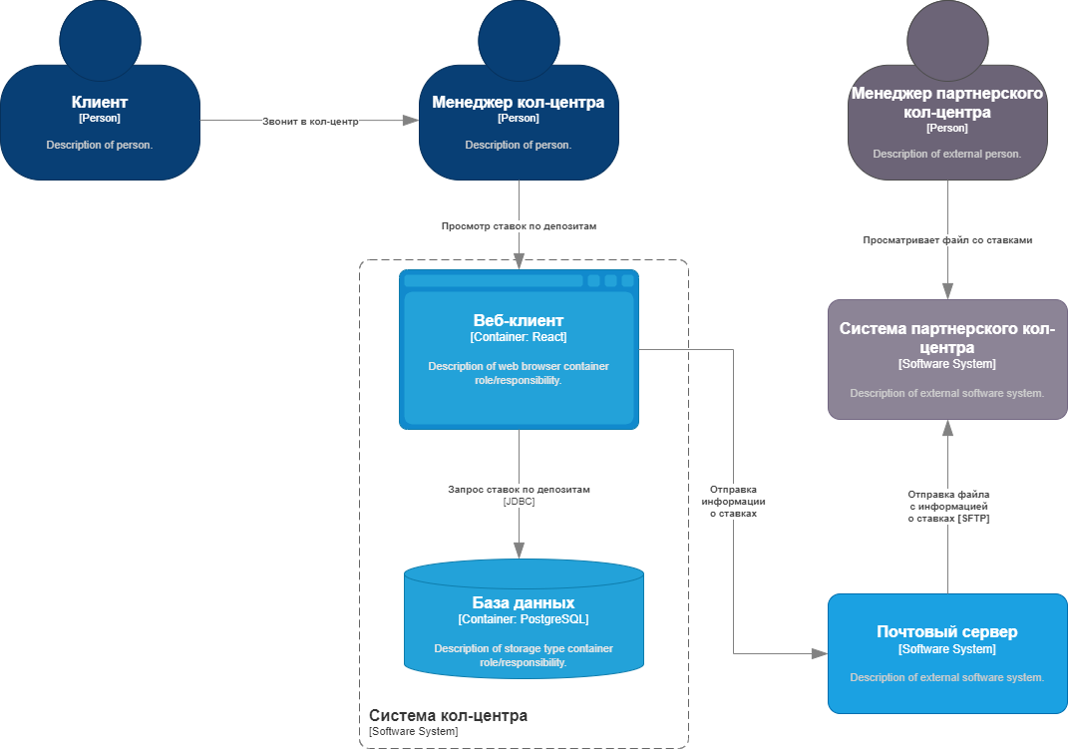
C4 Container

Передача информации в кол-центр партнера предлагается по электронной почте через файл, т.к. нет возможности вызова API.

Альтернативы
Реализовать предоставление доступа сотрудников партнерского кол-центра через API к системе кол-центра банка, для просмотра ставок.
Альтернатива, отход от цифровизации в пользу ручной передачи файлов через реального человека.
Недостатки, ограничения, риски
Партнёрский кол-центр может получать данные только через файлы.
Нужно поддерживать два кол-центра свой и партнёрский.

